Справка
Тема мероприятия: «История возникновения дорожных знаков»
Время проведения мероприятия: 9.11.2017г. с 1-4 классах
Присутствовали: клуб ЮИД отряд «Светофор» (9 участников)
Справка о проведенном мероприятий в клубах ЮИД на тему «История возникновения дорожных знаков» по ПДД с 1-4 классах 9.11.2017 числа. Отряд ЮИД имеет свою структуру, название, девиз, законы и песню.
Составлен план мероприятия отряда ЮИД и план занятий с юными инспекторами движения. Мы обсудили план мероприятия, наглядность мероприятия 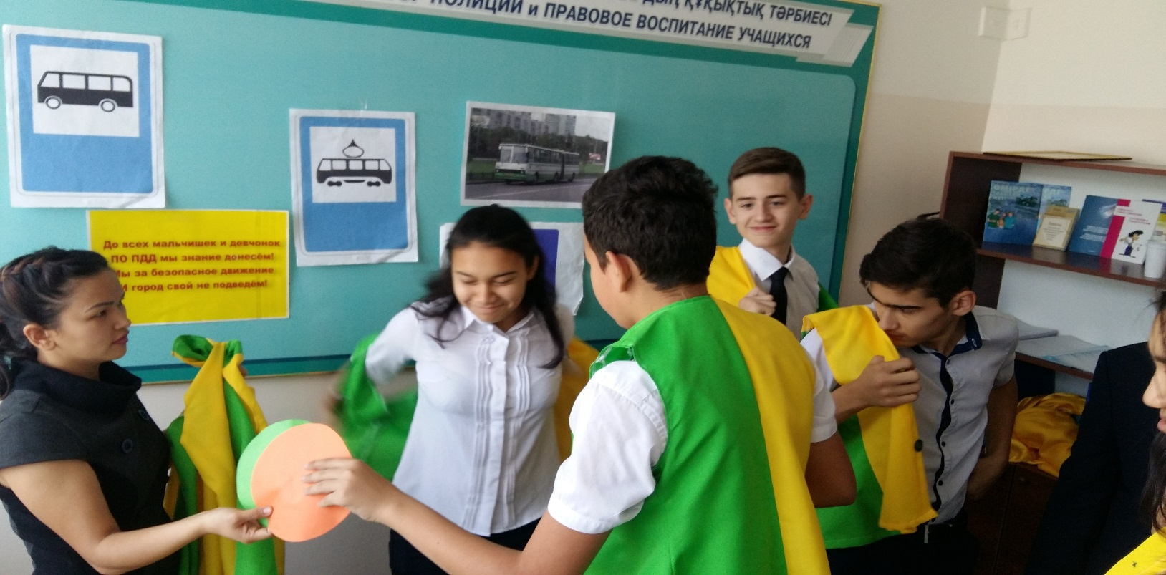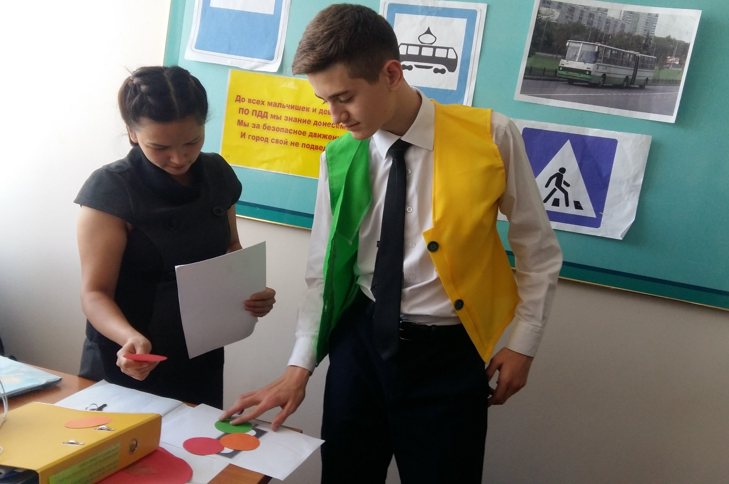

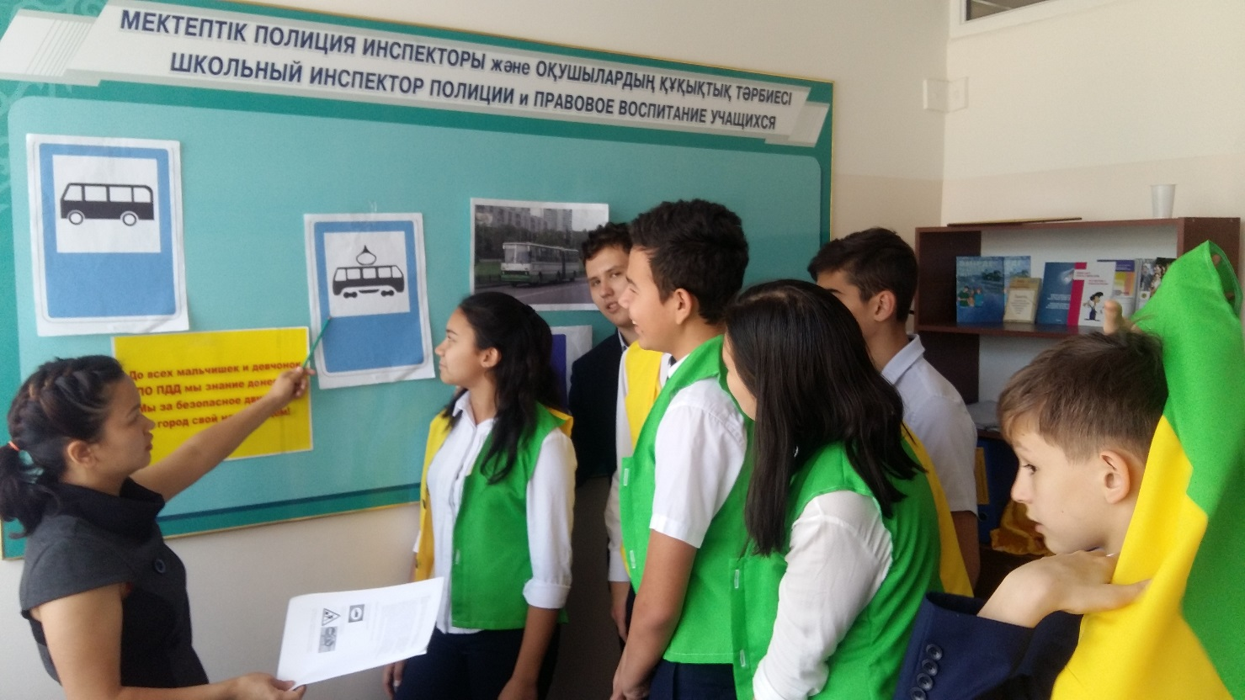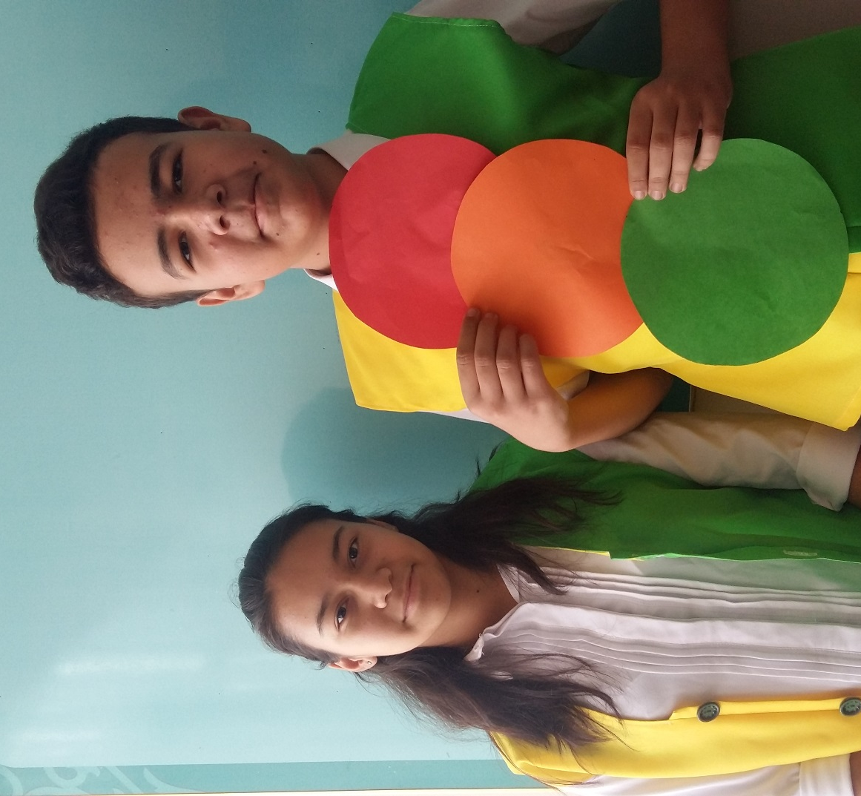
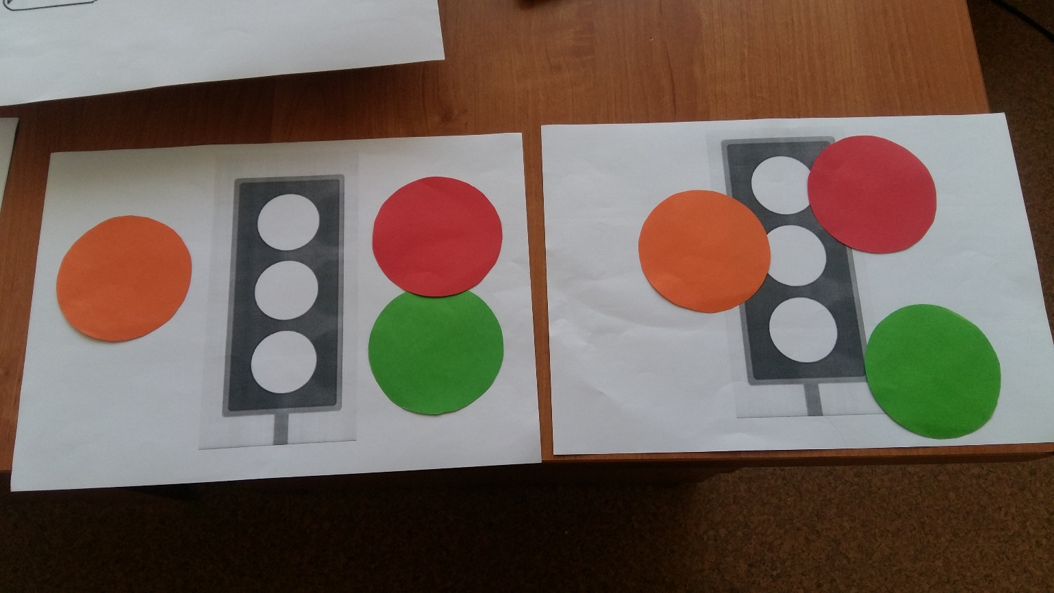

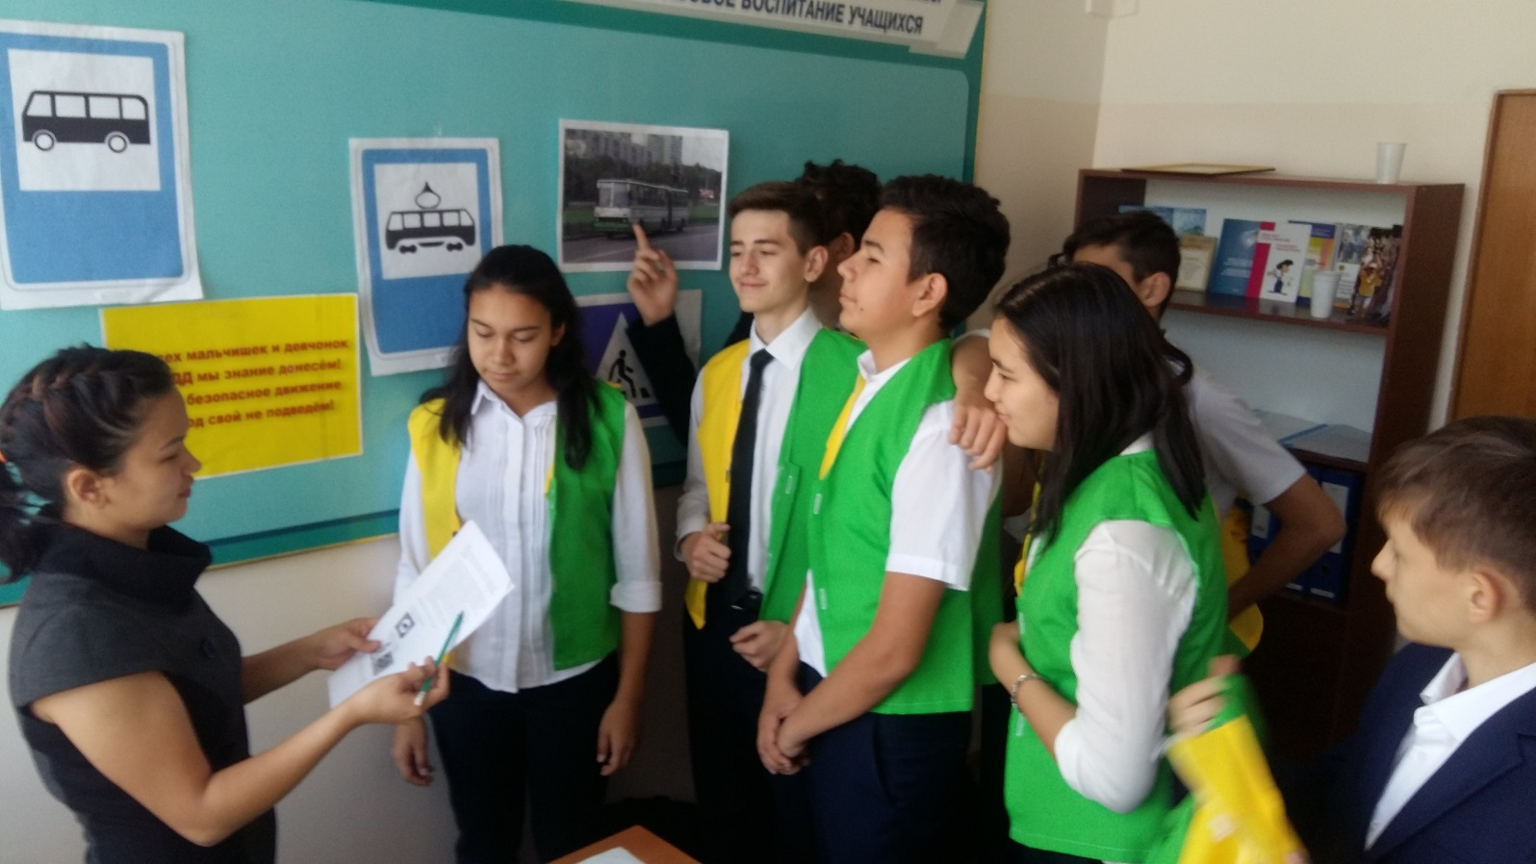

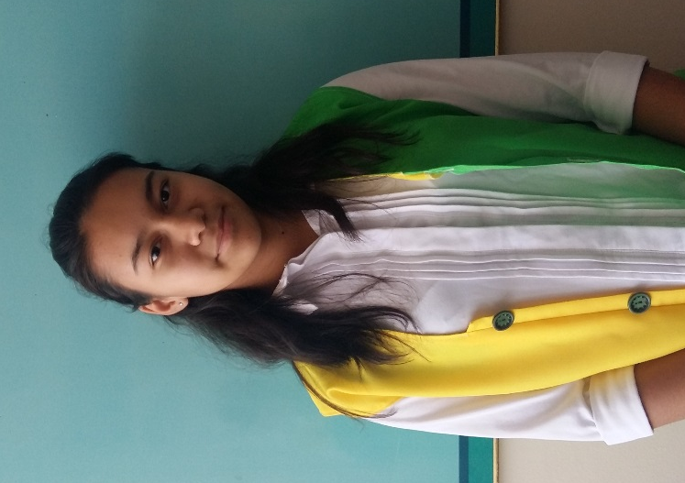
Командир отряда у нас Ахметова Залина

Сегодня 9.11.2017 числа в ЮИД в составе 9 участников провели с 1-4 классах мероприятие на тему «История возникновения дорожных знаков». Клуб ЮИД приготовил наглядности: светофор, плакаты с знаками Правил Дорожного Движения, мини тесты состоявшие из 3-4 вопросов, приготовили игры.
Целью проведения мероприятия было формирование знаний, умений и практических навыков безопасного поведения на дороге и улице. Обобщить знания детей о Правилах дорожного движения.
В начале мероприятия мы дали краткое описание о том как появились светофоры, пешеходные переходы, знаки правил дорожного движения. Познакомили детей с знаками ПДД в стихах чтобы они быстро запоминали, пользуясь цветными плакатами знаков ПДД. Дети в 1-вых и 2-х классах задавали вопросы по ПДД. Примеры вопросов:
1. Что такое ЮИД? (ЮИД- это задор, сила воли и стремление быть лучшими в своем деле, это умение находить выход из самых трудных ситуаций, это чувство ответственности за идущего рядом, чувство долга и взаимовыручки)
2. Описание пешеходной дорожки? (Он круглой формы, на синем фоне изображен движущийся человечек. Контур знака белый. Дорожный знак «Пешеходная дорожка» разрешает передвигаться по участку дороги только пешеходам. Всем транспортным средствам строго запрещено совершать в этом месте парковку, остановку. Стоит отметить, что ПДД для велосипедистов также разрешает выезжать им на этот участок.)
3. Что такое светофор? (Светофор- это наш помощник на дороге. Он нам подсказывает, когда можно переходить дорогу. А делает он это с помощью различных световых сигналов. Красного, желтого, зеленого. Часто на светофорах для пешеходов нарисован человечек. Красный свет запрещает движения! Если горит красный человечек то переходить дорогу нельзя! Если горит зеленый человечек то можно переходить дорогу. Желтый свет предупреждает что скоро светофор переключит цвет, надо быть очень внимательным!)
Активно участвовали наши участники ЮИД отвечали на вопросы детей. Был игровой момент правила игр было таким собрать светофор мы дали детям приготовленный участниками ЮИД карточки и 3 цветные кружочки. Дети хорошо повеселились. В конце мы провели итог мероприятия. Зрительно показали все знаки правил дорожного движения, дети смотря на плакаты отвечали какой это знак ПДД. Был фронтальный опрос устно. Дети активно участвовали. Фото отчет нашего мероприятия